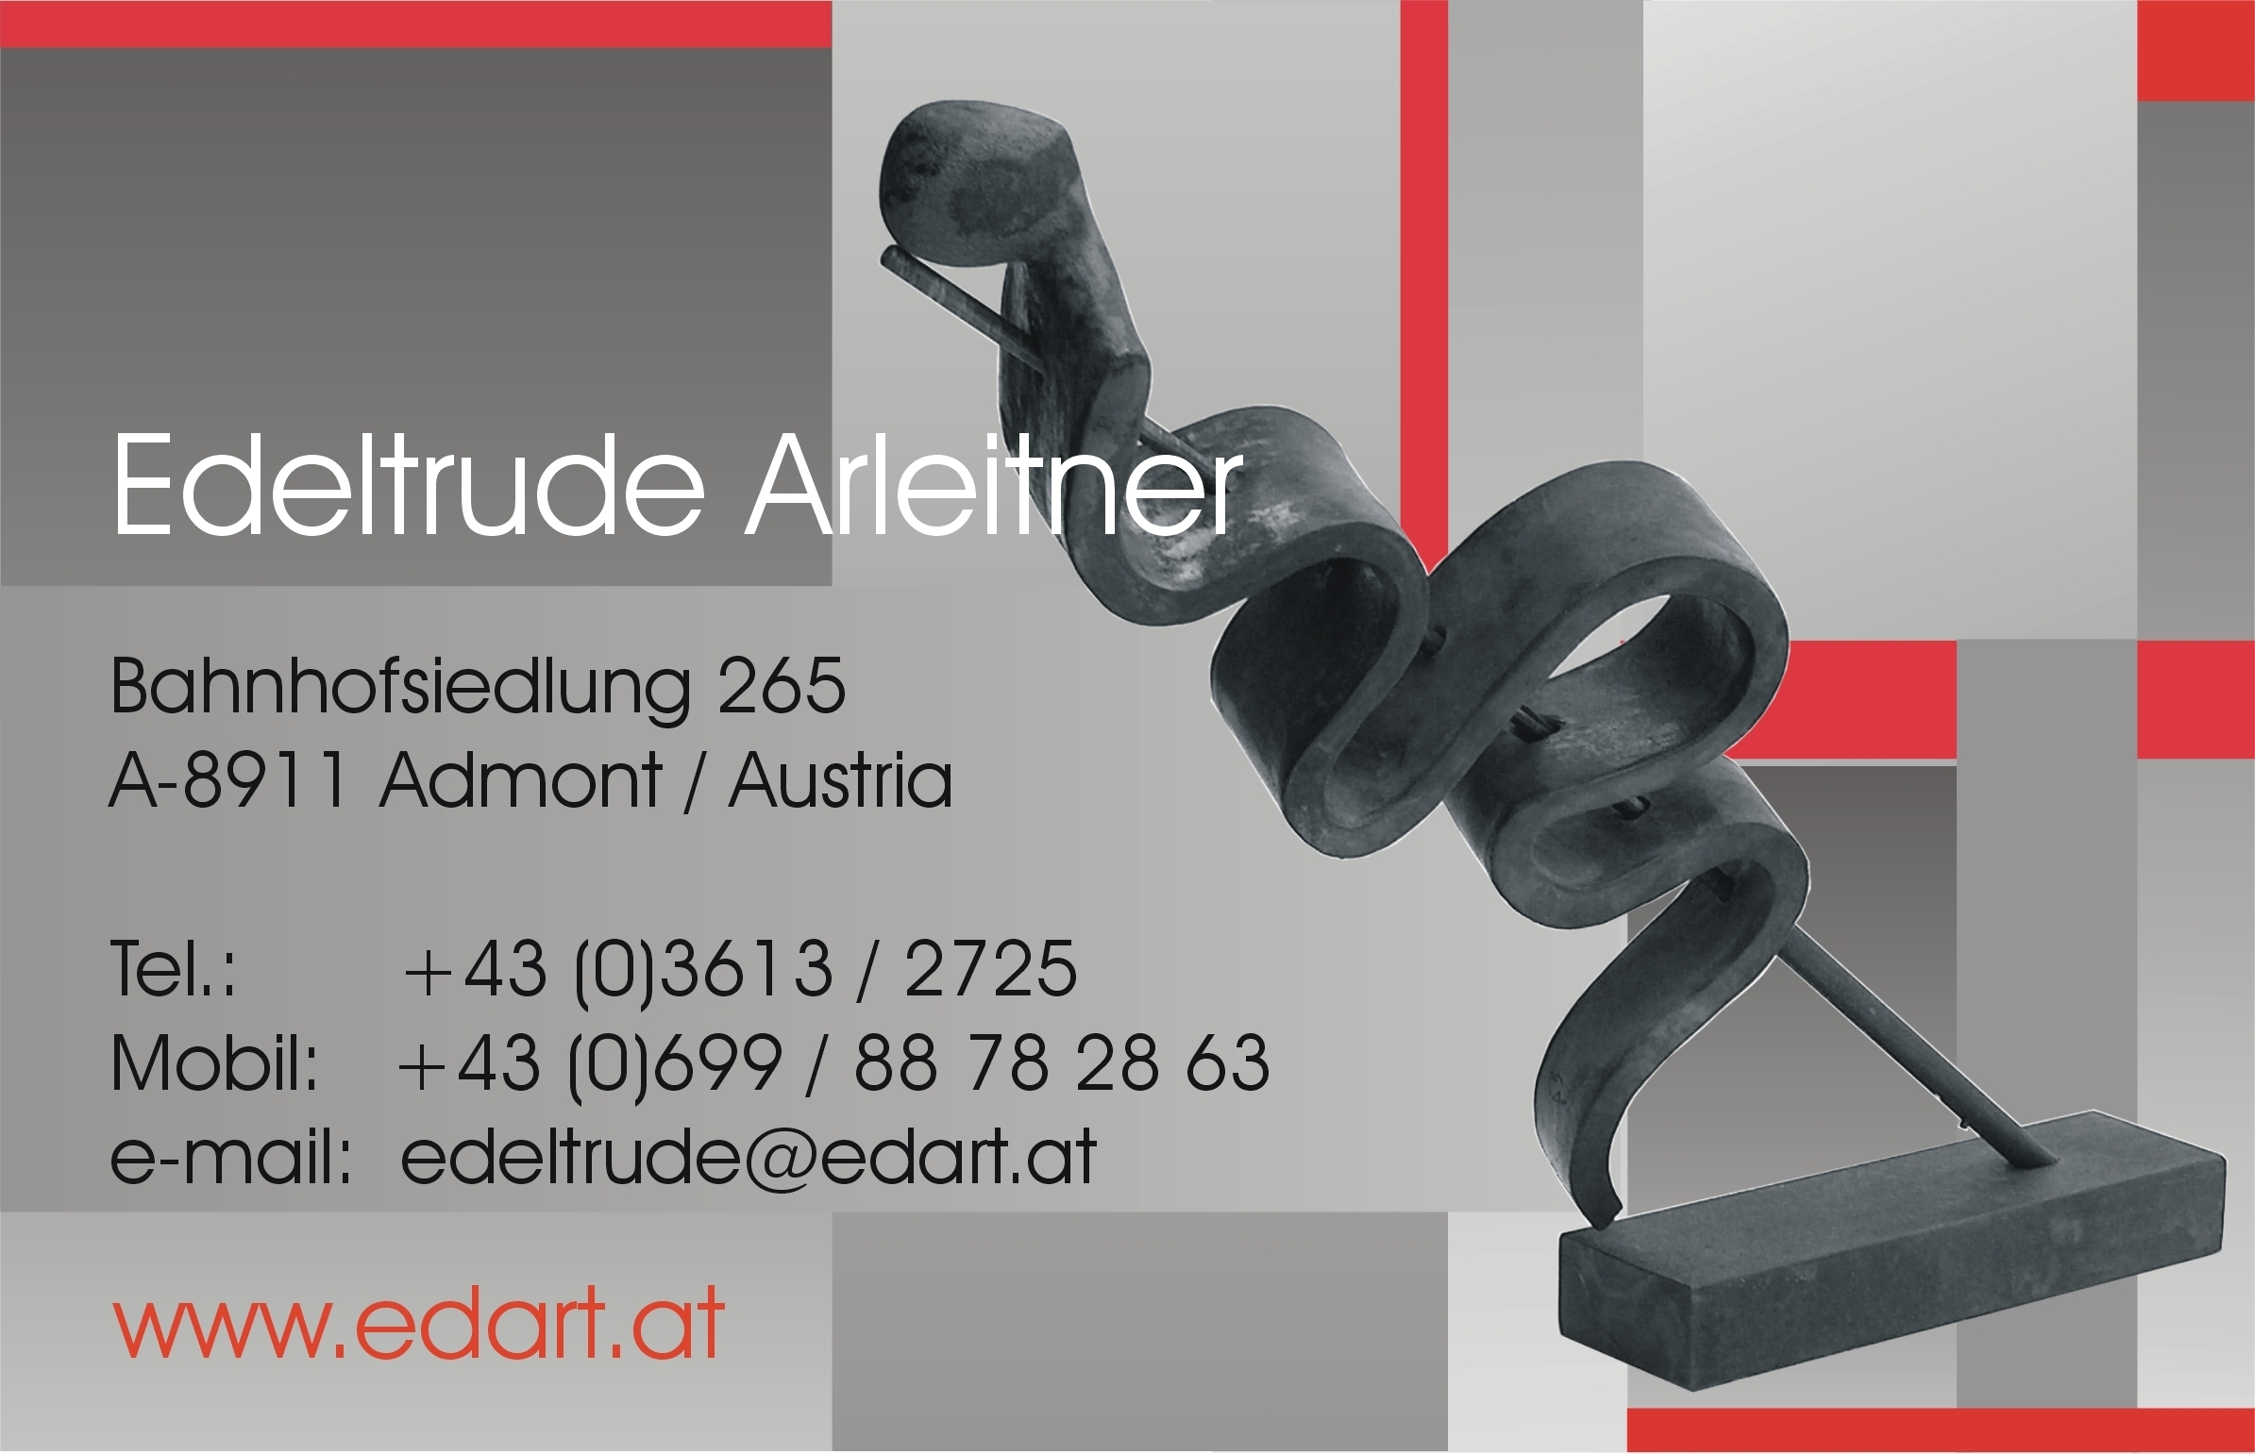

Curriculum Vitae

- 1952 in Leibnitz geboren; bis heute in der Steiermark ansässig; seit 1972 in Admont, Bezirk Liezen/Obersteiermark (Österreich)
- maturiert an der HAK/Bruck an der Mur
- langjährige Tätigkeit im Bereich Sales and Marketing und PR-Management
- Kunst und Kultur als Lebensbegleiter
- 1990 Beginn der Ausbildung in Bildhauerei und Keramik durch namhafte Künstler
- 1998 Gründung eigenes Atelier
- Mitgliedschaften: Künstlerbund Graz/A, Art Austria, Biennale Austria und Kunstverein Rosenheim-München/D
- Ausstellungen und Ausstellungsbeteiligungen im In- und Ausland
- Ständig vertreten in heimischen und ausländischen Galerien und Kunsthäusern
- Preise und Auszeichnungen

Edeltrude Arleitner hat zum Zentrum ihrer Kunst den Mensch als wahrnehmendes Wesen gewählt. Wahrnehmen heißt für sie Sehen, Fühlen und Bewusstmachen - über die Sinne Aufgenommenes wiedergeben.
Einfachheit und Klarheit sind wichtige Kriterien bei der Entstehung der Werke. Was sie versucht nach außen zu transportieren ist Ruhe, Bescheidenheit und Konzentration auf das Wesentliche. Jedes Stück muss bildhauerischen Ansprüchen genügen.
Ein besonderes Anliegen ist für Edeltrude Arleitner die Auseinandersetzung mit dem sozialen Umfeld. Sie ist der Ansicht, Kunstschaffende haben eine Verpflichtung.
Das Material für ihre Arbeiten kann alles sein was bildsam ist. Nicht zuletzt Ton, der als Werkstoff an sich ebenso wie als gestaltendes Element eine große Rolle für die Künstlerin spielt. Sie hat das Fach Keramik bis hin zur Silikatkunde erlernt und praktiziert ausschließlich selbstentwickelte Oberflächenverfahren und außergewöhnliche Brenntechniken.

Betrachtet man ihre Arbeiten nach formalen Gesichtspunkten so fällt auf, dass sie zwei sehr unterschiedliche Konzeptionen verfolgt. Zum Einen ist es die naturnahe, sehr expressive Darstellung. Teils überzeichnete Körper, verletzte Torsi oder vereinzelte Körperfragmente von spröder Kantigkeit. Zum Andern ist es die klare, abstrahierende bis reduzierte, an den Minimalismus gelehnte Formensprache. In jüngster Zeit zeigt sie Zyklen und Skulpturengruppen, die sich nicht nur durch die Thematik voneinander abgrenzen sondern eben auch durch diese Gestaltungsvariablen.
Alle Arbeiten sind handgebute Einzelstücke.

